广西玉林市育才中学2011届高三12月月考
语 文 试 题

第Ⅰ卷（选择题 ，共30分）

一、1．下列词语中加点字读音完全相同的一组是 （ ）
A．谥号 吞噬 逝世 拾级而上 舐犊情深
B．裨益 婢女 辅弼 惩前毖后 刚愎自用
C．清澈 覆辙 撤除 风驰电掣 天崩地坼
D．囹圄 膏腴 揶揄 不可逾越 坚贞不渝
2．下列各句中，加点的成语使用正确的一项是 （ ）
A．成熟的荔枝，大多数是深红色的，挂在树头，从远处看，姹紫嫣红，恰如一串串“红星”，煞是可爱。
B．这次突发大火其实有它的必然性，就是因为管理者对早就暴露的安全隐患熟视无睹，才酿成今天的惨剧。
C．为迎接奥运会的召开，文化局组织我市绘画高手到全市各中学舞文弄墨，即兴创作，一展风采。
D．感动画家的不是胜利的场景，而是蹉跎岁月里，战士们的乐观精神。
3．下列各项中，没有语病的一是 （ ）
A．社区主任接受采访时表示，去年大家做了很多调解工作，今年会更多地为受到情感和生活困扰的人们提供帮助。
B．有的儿童文学作品偏重于教育和理性，过多地注入了成人思想，孩子爱游戏、爱趣味、爱幻想被忽略了。
C．我市印泥产品行销日本、韩国、东南亚，它是轻工业部、湖北省的优质产品，也是轻工业部出口创汇企业。
D．NEC遁讯市场总监对记者说：“借助中秋晚会的平台，不但NEC通讯可以向所有的中国人带去节日的祝福，同时也可以扩大品牌的影响力。”
4．依次填入下面一段文字横线处的语句，衔接最恰当的一项是（ ）
一扇有树叶的窗，一圆圆扁扁的小叶子像门帘上的花鸟绣，当然更活泼些。风一吹过来， 。
①多像一群小顽童在比赛荡秋千 ②风是幕后工作者，负责把它们推向天空
③它们就“刷”地一声晃荡起来 ④而蝉是拉拉队
⑤我似乎听见嘻嘻哈哈的笑声 ⑥在枝头努力叫闹
A．②④⑥⑤③① B．①⑧②④⑤⑥
C．③⑤①②④⑥ D．②④⑥③⑤①
二、阅读下面的文字，完成5—7题。（9分，每小题3分）
当今画坛，批评家正在变成贬义词，仿佛批评家是隔夜的麻辣汤，全部变了质。这实在是让人笑不起来的笑话。我结识的批评家，几乎都是爱读书爱思考的高手，几乎都是有正义感的人物，也是自强不息的奋斗者。作为批评界的一员，反躬自问：画家蔑视批评家，肯定是有原因的。究其原因如下：
画是有形的诗，讲究直觉与意境。批评是无形的思，侧重理性与逻辑。诗与思是宿敌。柏拉图要把诗人逐出他的理想国，诗人对他也没有好感。儒家诗圣杜甫“穿花蛱蝶深深见，点水蜻蜓款款飞”的诗句，被儒家思想家朱熹颇为不屑地批评说：“道它作甚?”言下之意是很无聊很没有意思。
书面语言限制了批评的表达。语言表达的障碍，言不由衷是态度虚伪，词不达意是水平欠佳，言不尽意是效果有限。“言不尽意，圣人立象以尽意。”意思是话语不能贴切地、充分地表述思想，于是周文王借用卦象去传达。卦象的延伸就是画，东汉刘熙解释说：“画，挂也。”古文挂、卦，音同义同而形似。这意味着古人认为画画比说话优越。
批评文章通常是即兴的随笔，与写意画相通。写意画家的作品，不经意的败笔很常见，如同颜真卿打叉画圈的行书或黄宾虹的乱笔，感觉很自然。批评家的文章却不能有败笔。批评家如果引经据典，会被讥之为卖弄;不引经据典，批评就成了知心话，说多了则假。这样的文本，又会被认为没有深度。如果形而上地议论，画家便指责批评家不会细微地体味作品。在怀有一流技术的画家看来，批评界人士都是眼高手低、离腔走调的空谈家。
广义的批评既有指责，也有赞赏。凡是自大的画家无不希望批评界赞赏自己而指责他人。于是，偏重赞赏的批评，除了当事人之外，会受到画坛广泛的排斥，斥之为吹捧。反之，对于批评界的指责，画家又以外行为由加以抵制。
批评文章如果是艺术品的说明词，就降格为应用文。批评文章如果把作品视为直观的现实，就成了社会学、文化学的业余议论。批评家如果把作品作为解释的容器，可以装进不同的观念，画家会质疑：那我在那里?
晋唐以来的价值观，看重的是文章，其次是书法，最后是绘画。而今反过来了：画最值钱，书法其次，文章最贱。按照国营牌价，名人一篇文章的稿酬，相当于书法名家在宣纸上写一撇或名画家在画上滴一点。批评家与画家在社会回报上失衡，造成两者之间不平等的关系，画家怎能不看轻批评家?
低稿酬制度下的批评家为了混稿费，文章越写越长。一个二三流画家的几件庸作，批评文章动辄几千字，比苏东坡评论二王、张旭、怀素、颜真卿、王维、李思训、吴道子等名家的文字加起来还长。不长就不学术的西式文本摧毁了一字千金、字字玑珠的传统，怎能让人器重?
大画家都是有思想的人物，如果涉足批评，肯定比很多批评家高明。又由于轻文重画是全社会的综合态度，致使进入批评界的一流人物实在是太少。就凭你那几个筋斗翻来翻去，他能看得上眼吗?
摘编自彭德《画家为何轻视批评家》
5．从原文看，下列关于“画家轻视批评家”的原因的表述，不正确的一项是
A．画是有形的诗，批评是无形的思，诗与思是宿敌。
B．书面语言限制了批评的表达，话语往往不能贴切地、充分地表述思想。
C．批评界人士都是眼高手低、离腔走调的空谈家，批评文章通常是即兴的随笔。
D．低稿酬制度下的批评家为了混稿费，文章越写越长，无法让人器重。
6．下列表述，符合原文内容的一项是
A．批评家正在变成贬义词，其结果是批评文章越来越被画家轻视。
B．画家的作品可以有不经意的败笔，批评文章则不允许出现败笔。
C．画家总是希望批评界赞赏自己而指责他人，这无疑增加了批评的难度。
D．批评文章应学习一字干金、字字玑珠的传统，不应盲目效法西式文本。

7．根据原文内容，下列推断正确的一项是
A．周文王借用卦象去传达思想，卦象的延伸就是画，没有卦象就没有画，卦象其实就是画的起源，或者说卦象就是最早的画。
B．如果把画家的稿酬降低，批评家的报酬提高，那么画坛就会出现许多高质量的批评文章。
C．从价值观上看，因为画画比说话优越，所以当代的书画价值要远远高于文章的价值，这和晋唐以来中国长期形成的价值观截然相反。
D．成为好的画坛批评家，需要有高超的绘画技艺、恰当的语言表达能力和公正的批评态度等条件。
三、阅读下面的文言文，完成8-10题。（每小题3分，共9分）
郭泰字林宗，太原介休人也。家世贫贱，早孤。就成皋屈伯彦学，三年业毕，博通典籍。善谈论，美音制，乃游于洛阳。始见河南尹李膺，膺大奇之，遂相友善，于是名震京师。性明知人，好奖训士类。身长八尺，容貌魁伟，绣衣博带，周游郡国。后闭门教授，弟子以千数。其奖拔士人，皆如所鉴。
左原者，陈留人也，为郡学生，犯法见斥。林宗尝遇诸路，为设酒肴以慰之。谓曰：“昔颜涿聚梁甫之巨盗，段干木晋国之大驵，卒为齐之忠臣，魏之名贤。蘧瑗、颜回尚不能无过，况其余乎？慎勿恚恨，责躬而已。”原纳其言而去。或有讥林宗不绝恶人者。对曰：“人而不仁，疾之以甚，乱也。”原后忽更怀忿，结客欲报诸生。其日，林宗在学，原愧负前言，因遂罢去。后事露，众人成谢服焉。
茅容字季伟，陈留人也。年四十余，耕于野，时与等辈避雨树下，众皆夷踞相对，容独危坐愈恭。林宗行见之而奇其异，遂与共言，因请寓宿。旦日，容杀鸡为馔，林宗谓为己设，既而以供其母，自以草疏与客同饭。林宗起拜之曰：“卿贤乎哉！”因劝令学，卒以成德。孟敏字叔达，钜鹿杨氏人也。客居太原，荷甑堕地，不顾而去。林宗见而问其意。对曰：“甑以破矣，视之何益？”林宗以此异之，因劝令游学。十年知名，三公俱辟，并不屈云。
庾乘少给事县廷为门士，林宗见而拔之，劝游学官，遂为诸生傭^{①}。后能讲论，自以卑第，每处下坐，诸生博士皆就雠问^{②}，由是学中以下坐为贵。后征辟并不起，号日 “征君”。
黄允字子艾，济阴人也。以俊才知名。林宗见而谓曰：“卿有绝人之才，足成伟器。然恐守道不笃，将失之矣。”后司徒袁隗欲为从女求姻，见允而叹日：“得婿如是足矣。”允闻而黜遣其妻夏侯氏。妻请大会宗亲为别，因于众中攘袂数允隐匿秽恶十五事而去，允以此废于时。
（节选自《后汉书·郭符许列传》，中华书局）
【注释】①储：受雇为人劳动，此处指受雇为人劳动的人。
②雠问：辩驳问难。
8．对下列句子中加点词语的解释，不正确的一项是 （ ）
A．人而不仁，疾之以甚 疾：嫉妒
B．善谈论，美音制，乃游于洛阳 游：外出求学
C．林宗行见之而奇其异 奇：认为……奇
D．三公俱辟，并不屈云 辟：征召
9．下列句子编为四组，全都能够直接说明郭泰尽心于教育的一项是 （ ）
①就成皋屈伯彦学，三年业毕，博通坟籍。 ②蘧瑗、颜回尚不能无过，况其余乎？
③林宗以此异之，因劝令游学。 ④既而以供其母，自以草疏与客同饭。
⑤然恐守道不笃，将失之矣。 ⑥后能讲论，自以卑第，每处下坐。
A．①②⑤ B．②③⑥ C．②③⑤ D．①④⑥

10．下列对原文内容的叙述与分析，不正确的一项是 （ ）
A．郭泰虽然出身贫贱，但是学业有成，曾一时名重京师，后传授知识，教育成就很大。
B．被有些人认为是恶人的左原，受郭泰耐心教导的影响，最终还是停止了报复行动。
C．对茅容、孟敏、庾乘，郭泰及时发现他们的长处，鼓励他们学习，使他们终有所成。
D．郭泰称勉黄允才能杰出，告诫他坚守道德，后黄允受袁隗指使抛弃妻子被舆论鄙弃。
第Ⅱ卷（非选择题，共120分）
四、（23分）
11．把第Ⅰ卷文言文阅读材料中画横线的句子翻译成现代汉语。（10分）
（1）后闭门教授，弟子以千数。其奖拔士人，皆如所鉴。（5分）
译文：
（2）林宗以此异之，因劝令游学。（5分）
译文：
12．阅读下面这首宋诗，然后回答问题。（8分）
落梅
（宋）刘克庄
一片能教一断肠，可堪平砌更堆墙。
飘如迁客来过岭，坠似骚人去赴湘。
乱点莓苔①多莫数，偶粘衣袖久犹香。
东风谬掌花权柄，却忌孤高不主张。
【注】①莓苔，苔藓植物，生长在阴湿的地方。
（1）“乱点莓苔多莫数，偶粘衣袖久犹香”与陆游的《卜算子·咏梅》中“零落成泥碾作尘，只有香如故”有异曲同工之妙。请结合诗句，简要分析它们的“同工”之处。（4分）

（2）本诗后两句采用了什么手法?表达了什么感情?请作简要分析。（4分）

13、补填下列名句名篇中的句子。（两题任选一题）（5分）
（1）读古代诗人，我们往往会有这样的感觉，即古代文人与酒结下了不解之缘。如曹操在《短歌行》中说：“ ,人生几何。”苏轼在《念奴桥·赤壁怀古》中说：“ ， 。”柳永在《雨霖铃》也曾说过：“ ， 。此去经年，应是良辰好景虚设。”
（2）①园日涉以成趣，门虽设而常关。 ，时矫首而遐观。 ，鸟倦飞而知还。 ，抚孤松而盘桓。（陶渊明《归去来兮辞》）
②古人常用香草美人来比喻明君贤臣美政，《离骚》中说“ ，恐美人之迟暮”，《赤壁赋》则说“ ，望美人兮天一方”。
五、现代文阅读（22分）
故乡在远方
张抗抗
我总觉得自己是一个流浪者。
几十年来，我漂泊不定、浪迹天涯。我走过田野，穿过城市，我到过许多许多地方。
19岁那年我离开了杭州城。水光潋滟、山色空濛的西子湖畔是我的出生地。离杭州100里水路的江南小镇洛舍是我的外婆家。
然而，我只是杭州的一个过客，我的祖籍在广东新会。我长到30岁时，才同我的父母一起回过广东老家。老家有翡翠般的小河、密密的甘蔗林和神秘幽静的榕树岛，夕阳西下时，我看见大翅长脖的白鹳灰鹳急急盘旋回巢，巨大的榕树林遮天蔽日、鸟声嘤嘤。那就是闻名于世的小鸟天堂。
但老家于我，却已无故园的感觉。没有一个人认识我，我也并不真正认识一个人。我甚至说不出一句完整地道的家乡方言。我和我早年离家的父亲，犹如被放逐的弃儿，在陌生的乡音里，茫然寻找辨别着这块土地残留给自己的根性。
暑假寒假，坐小火轮去洛舍镇外婆家。镇东头有一座大石桥，夏天时许多光屁股的孩子从桥墩上往河里跳水，那小河连着烟波浩渺的洛舍洋。我曾经在桥下淘米，竹编的淘箩湿淋淋从水里拎起，珍珠般的白米上扑扑蹦跳着一条小鱼儿……
而外婆早已过世了。外婆走时就带走了故乡。其实外婆外公也不是地道的浙江人氏。听说外婆的祖上是江苏丹阳人，不知何年移来德清洛舍。由此看来，外婆外公的祖籍也难以考证，我魂牵梦系的江南小镇，又何为我的故乡?
所以对于我从小出生长大的杭州城，便有了一种隐隐的隔膜和猜疑。自然，我喜欢西湖的柔和淡泊，喜欢植物园的绿草地和春天时香得醉人的含笑花，喜欢冬天时满山的翠竹和苍郁的香樟树……但它们只是我摇篮上的饰带和点缀，我欣赏它们赞美它们，但它们不屑于我。每次我回杭州探望父母，在嘈杂喧闹的街巷里，自己身上那种从遥远的异地带来的“生人味”，总使我觉得同这里的温馨和湿润格格不入……
我究竟来自何方？
更多的时候，我会凝神默想着那遥远的冰雪之地，想起笼罩在雾霭中的幽蓝色的小兴安岭群山。踏着没膝深的雪地进山去，灌木林里尚未封冻的山泉一路叮咚欢歌，偶有暖泉顺坡溢流，便把低洼地的塔头墩子水晶一般封存，可窥见冰层下碧玉般的青草。山里无风的日子，静谧的柞树林中轻轻慢慢地飘着小清雪，落在头巾上，不化，一会儿就披了亮晶晶的一肩，是雪女王送你的礼物。若闭上眼睛，能听见雪花亲吻树叶的声音。那是我21岁的生命中，第一次发现原来落雪有声，如桑蚕啜叶，婴童吮乳，声声有情。
那时住帐篷，炉筒一夜夜燃着粗壮的大木棒，隆隆如森林火车、塄场的牵引拖拉机轰响。时时还夹着山脚下传来的咔咔冰崩声……山林里的早晨宁静而妩媚，坡上的林梢一抹玫瑰红，淡紫色的炊烟缠绵缭绕，门前的白雪地上，又印上了夜里悄悄来过的不知名的小动物一条条丝带般的脚印儿，细细辨认，如梅花如柳梢亦如一个个问号，清晰又杂乱地蜿蜒于雪原，消失于密林深处……
我19岁便离开了我的出生地杭州城，走向遥远而寒冷的北大荒。
那时我曾日夜思念我的西湖，我的故园在温暖的南方。
但现在我知道，我已没有了故乡。我们总是在走，一边走一边播撒着全世界都能生长的种子。我们随遇而安，落地生根；既来则定，四海为家。我们像一个新时代的游牧民族，一群永无归宿的流浪移民。也许我走过了太多的地方，我已有了太多的第二故乡。
然而在城市闷热窒息的夏日里，我仍时时想起北方的原野，那融进了我们青春血汗的土地。那里的一切粗犷而质朴。20年的日月就把我这样一个纤弱的江南女子，磨砺得柔韧而坚实起来。以后的日子，我也许还会继续流浪，在这极大又极小的世界上，寻觅着、创造着自己精神的家园。
14．作者在写北大荒的生活前写了新会、洛舍、杭州这三个故乡，请概括说说作者眼中这几个故乡的共同特点。（4分）

15．解释下列两句话在文中的含意。（6分，每题3分）
（1）所以对于我从小出生长大的杭州城，便有了一种隐隐的隔膜和猜疑。

（2）我究竟来自何方?

16．为了表达对远方故乡的追寻，作者主要运用了怎样的表现手法?请结合本文内容简要分析。（6分）
17．请你结合全文说说作者对“故乡在远方”有着怎样的认识。（6分）

六、语言表达（15分）
18．从两个备选词语中选择一准确恰当的词语填空：（6分）
针对韩美一系列的联合军演，中国外交部多次①____（a申明b声明），中方在韩美联合军演问题上的②____（a立场b观点）是明确的，“我们③ （a敦促b督促）有关各方保持冷静④____（a控制b克制），不做⑤ （a加剧b加速）地区局势紧张的事。我们坚决反对外国军用舰机到黄海及其他中国近海⑥____（a作出b从事）影响中国安全利益的活动”。
19．下面是某中学对一个班46名学生心态所做的调查，请用一句话对下列调查作出结论。（标点除外，不超过16个字。）（6分）
⑴你最值得高兴的事情是什么？18人选答“找到一个好朋友”，14人选答“通过自己的努力做成一件事”。
⑵你最大的苦恼是什么？17人选答“没有知心朋友”，13人选答“不被别人理解”。
⑶你受委屈时向谁诉说？29人选答“朋友”，17人选答“独自忍受”。
⑷你对家长的最大希望是什么？17人选答“该自己做主的事情让自己做主”，16人选答“感情上的理解”。
答：
20．依照下面这句话的修辞和格式，造两个字数相同的句子。（3分）
例句：没有理想的人，他的生活如荒凉的戈壁，冷冷清清，没有活力。
仿句：没有理想的人，他的生活如 ；
没有理想的人，他的生活如 。
七、作文（60分）
根据下面的材料，自选角度，自拟题目，联系实际，写一篇不少于800字的作文。
一只蜗牛，很想做成一番惊天动地的大事业。开始它想东游泰山，一直爬到山顶，可一计算，要实现这个计划，至少需要3000年时间，只好忍痛放弃这个打算。后来它又想南下爬到长江边上，看一看奔腾的江水，可一计算，至少也需要3000年时间。蜗牛知道自己的生命非常短暂，不禁十分悲哀，于是什么也不肯做，最终死在了野草丛中。

参考答案

1．B
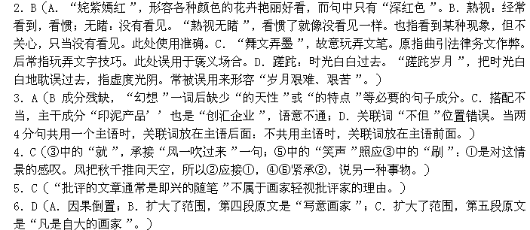
7．D（A．“没有卦象就没有画，卦象其实就是画的起源，或者说，卦象就足最早的丽”文中无据，属了：主观臆断。B．“提高批评家的报酬”不是出现高质量批评文章的充分条件。 C．当代书画价值不是由画画比说话优越决定，而足由“重画轻文”的综合态度决定。）
8．A（疾：厌恨）
9．C（第①句讲郭泰师从经历及学业有成；第④句讲茅容孝敬母亲的事；第⑥句讲庾乘学有所成，是郭泰尽心于教育的结果）
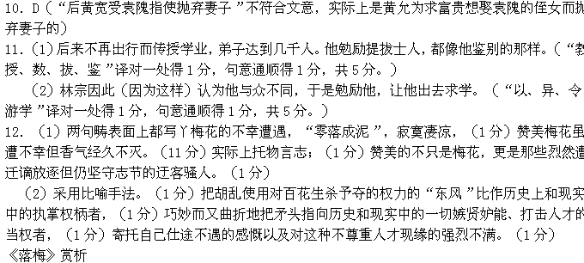
宁宗嘉定年间，时任建刚（福建）令的刘克庄写了《落梅》一诗，这是他咏物寄情的上乘之作。当时南宋小朝廷偏安东南一隅，已处于风雨飘摇之中，而统治阶级的上层人物却过着纸醉金迷的生活。目睹此情此景，爱国忧民的诗人真是万分痛心。作者虽有腔报国热情，却得不到统治者的重用，倍受排挤、迫害，于是诗人便将内心的悲愤和不满借“落梅”这一意象曲折地表达出来。
首联的“一片能教一断肠，可堪平砌更堆墙”，描绘了一幅凄凉衰败的落梅景象，奠定了全诗凄怆忧愤的基调。每一片落梅都使诗人触目愁肠，更何况那如雪花般飘落下来的铺满台阶堆上了墙头的落梅呢?而对如此凄凉的景象，自然引起诗人对社会、人生的思考。
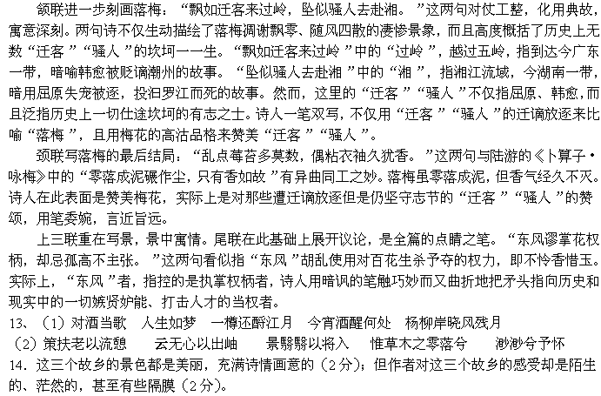
15．（1）“‘我”同从小在那长大的杭州城的温馨和湿润格格不入，（2分）因此对故乡在哪里产生了疑问。（1分）（2）用疑问语气强烈表达出我对故乡的陌生感，（2分）引出下文追寻第二故乡——精神家园的感悟。（1分）
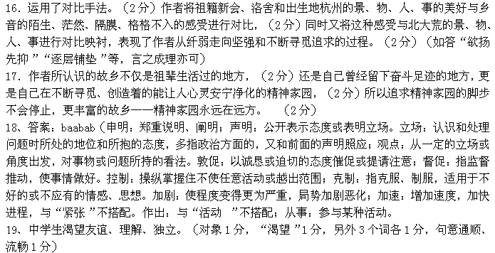
20、（1）无舵的航船，颠颠簸簸，没有方向。（2）漫漫的黑夜，昏昏暗暗，没有光明。
七、作文立意：
（1）目标要合适，行动须切实；
（2）不能好高骛远；
（3）清醒认识自我，努力实现自我；
（4）做好小事，就是大事；
（5）做永远比想重要。
【译文】
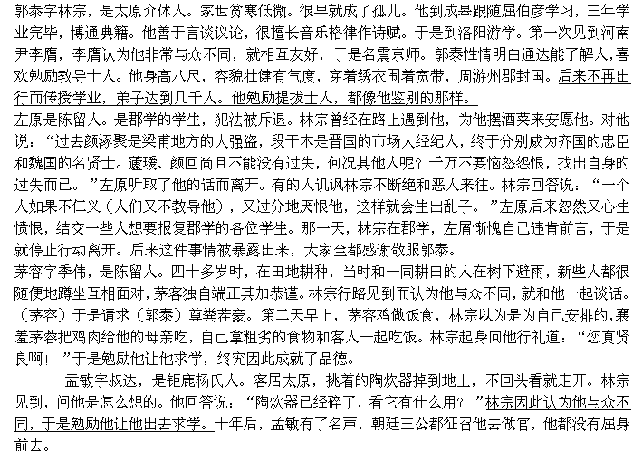
庚乘年轻时在县官署做事当守门士兵，林宗见到而提拔他，劝勉他去学习，（领着他）去见党教官，于是让他做郡学学生的佣工。后来他（庚乘）能讲解谈论，自己认为等级低，每次都处在下座，学生和博士都到他那里去辩驳问难，从此郡学中把下座看成高贵。后来他受到官府征召都没有去，人们称他为“征君”。
黄允宇子艾，是济阴人。因杰出的才能有名声。林宗见到他对他说：“您有人们没有的才能，足以成为当大事的人才。然而恐怕您遵守道德规则不诚笃，将要犯错误啊！”后来司徒袁隗想要为他的侄女谋求婚姻，黄允听到后就抛弃自己的妻于夏侯氏。妻子请求隆重聚会家族杀人作为告别，在众人中间列举黄允隐匿秽恶的事情十五件，然后离开。黄允因此被当时舆论鄙弃。

